Задание для 104 группы с 1.06. – 7.06.2020г.
Прочитать лекции, после изучения новых тем, составьте конспект в тетради.
Тема 13: «Внутренняя и внешняя политика России в начале XIX века».
Вступление на престол Александра 1. После убийства императора Павла в ночь с 11-го на 12-е марта 1801 г. на престол вступил его сын Александр 1. В манифесте нового императора объявлялось, что он будет править, как его бабка Екатерина П; давались гарантии соблюдения прав дворянства.
Молодой царь (он был коронован в возрасте 24 лет) являлся искренним сторонником преобразований, призванных обновить Россию. Он стремился улучшить управление, был готов поддерживать меры по развитию хозяйства, просвещения. Крепостное право уже осознавалось частью общества как безусловное зло, и Александр задумывался об облегчении положения крепостных или даже об их освобождение, но так, чтобы при этом не пострадали интересы дворян и государства.
Еще в юности Александр подружился с молодыми аристократами П. А. Строгановым, Н. Н. Новосильцевым, В. П. Кочубеем и А. А. Чарторыйским. После вступления на престол он стал обсуждать государственные дела со своими «молодыми друзьями». Негласный комитет, как назывались их собрания, начал выполнение воли императора по определению основных направлений реформ.
В 1802 г. коллегии были заменены министерствами с единоличной властью министра.
Важным решением стал Указ о вольных хлебопашцах (1803), разрешавший помещикам освобождать своих крепостных с землей. Результаты действия этого указа были в количественном отношении незначительны, поскольку он носил рекомендательный характер. Однако это был первый в России закон, направленный против крепостного права.
Прекратили раздачу государственных крестьян помещикам, в газетах запретили публиковать объявления о продаже крепостных.
Дальнейшие реформы тесно связаны с именем М. М. Сперанского, статс-секретаря Александра 1. По разработанному Сперанским проекту переустройства России министры должны были нести ответственность перед законодательным органом — Государственной Думой, но назначать и смещать их мог только император. Предусматривалось, что ни один закон не может иметь силы без рассмотрения в Государственной думе, хотя решающее слово при этом оставалось за царем. Кроме дворян к выборам в Думу Сперанский предложил допустить купцов, мещан и государственных крестьян. Крепостные, мастеровые и слуги получали лишь гражданские права.
1 января 1810 г. был учрежден Государственный совет, который должен был стать верхней палатой российского парламента. На весну намечались выборы в нижнюю палату — Думу. Однако дворянские круги увидели в проекте Сперанского шаг к разрушению основ существующих в России порядков. Статс-секретарь был обвинен в шпионаже в пользу Франции и в 1812 г. оказался в ссылке.
При Александре I в России увеличилось количество учебных заведений. Были открыты новые университеты в Харькове и Казани, затем в Петербурге, действовали также университеты в Дерпте и Вильно.
Внешняя политика до 1812 г. В начале правления Александра I Россия сохраняла нейтралитет. Но после похищения и расстрела представителя династии Бурбонов — герцога Энгиенского, ложно обвиненного в подготовке покушения на Наполеона, Александр предложил создать новую (Третью) коалицию против Франции.
Действия союзников были неудачны. Уже в октябре 1805 г. французские войска окружили австрийскую армию под Ульмом и вынудили ее сдаться. Командовавший русской армией генерал М. И. Кутузов, шедший на помощь австрийцам, вынужден был начать отступление. Силы русских насчитывали 35 тыс. человек против 150-тысячной армии Наполеона. Наполеон попытался окружить русские войска при Кремсе, но потерпел поражение. Вскоре численность русско-австрийских войск возросла, и Александр I решил дать сражение, но 20 ноября 1805 г. в битве при Аустерлице союзные войска потерпели поражение.
На следующий год война возобновилась, но теперь вместо Австрии союзником России стала Пруссия (Четвертая коалиция). Еще до соединения с русскими пруссаки были разбиты, а войска русских вновь оказались под угрозой окружения превосходящими силами противника. Однако в сражении при Прёйсиш-Эйлау (26 —27 января 1807 г.) русская армия фактически одержала победу над силами Наполеона. Лишь в июне 1807 г. Наполеону удалось нанести поражение русским в сражении при Фридланде. После этого в городе Тильзит был заключен мирный договор (Тильзитский мир), согласно которому Александр I признавал изменения, произведенные Наполеоном в Европе. Россия и Франция вступили в союз. Россия прекращала торговые отношения с Великобританией и присоединялась к Континентальной блокаде, закрыв для английских товаров не только свои порты, но и гавани Дании и Швеции. Это неизбежно вело к русско-шведской войне.
В 1808 — 1809 гг. Швеция потерпела сокрушительное поражение и вынуждена была уступить России всю Финляндию. По итогам войны с Турцией (1806 — 1812) к России отошла Бессарабия.
Экономические интересы русского дворянства и купечества были тесно связаны с Британией. Учитывая это, правительство, обязавшееся присоединитья к Континентальной блокаде, санкционировало «нейтральную торговлю» со странами, торгующими британскими товарами, а через них, в свою очередь, продавало Британии российские изделия.
Наполеон решил любой ценой сломить волю России к дальнейшему сопротивлению и стал готовиться к новой войне. К весне 1812 г. на землях созданного им Герцогства Варшавского была развернута 600-тысячная «Великая армия». С Австрией и Пруссией Франция заключила союзные договоры. 12 июня 1812 г. «Великая армия» напала на Россию.
Отечественная война 1812 г. Наполеон стремился как можно быстрее разгромить русских в генеральном сражении. Русские войска были разделены на три армии. Ведя тяжелые арьергардные бои, они отступали в направлении Смоленска. 4 — 6 августа под Смоленском произошло оборонительное сражение, в ходе которого все атаки французов были отражены. Однако главнокомандующий русскими войсками генерал М. Б. Баркдай-де-Толди, опасаясь окружения, приказал отступать по направлению к Москве.
В России усиливалось недовольство отступлением, войска рвались в бой, и Александр под нажимом общественности назначил главнокомандующим М. И. Кутузова. Кутузов также был противником генерального сражения, поскольку считал, что оно не решит исход войны. Однако ему пришлось считаться с настроениями армии и общества. Он выбрал для боя позицию у села Бородино (в 12 км от Можайска). Наполеон обладал небольшим численным превосходством. У него было 130— 135 тыс. человек при 587 орудиях против 132 тыс. русских при 624 орудиях.
В ходе авангардных боев 24— 25 августа французы захватили Шевардинский редут и тем самым вынудили русскую армию драться на плохо укрепленной позиции у деревни Семёновское.
26 августа произошло Бородинское сражение. Защитой укреплений у Семёновского руководил генерал П. И. Багратион, войска которого отбили семь атак противника. Во время отражения восьмой атаки Багратион получил смертельное ранение. Русские войска отошли. После этого основные действия развернулись в центре, в борьбе за Курганную высоту, вошедшую в историю под названием батарея Раевского. После кровопролитного штурма батарея была взята. Но далее противник продвинуться не смог.
Главная цель Наполеона — разгром русских войск — не была достигнута. Сам Наполеон впоследствии писал: «Из всех моих сражений — самое ужасное то, которое я дал под Москвой. Французы в нем показали себя достойными одержать победу, а русские стяжали право быть непобедимыми».
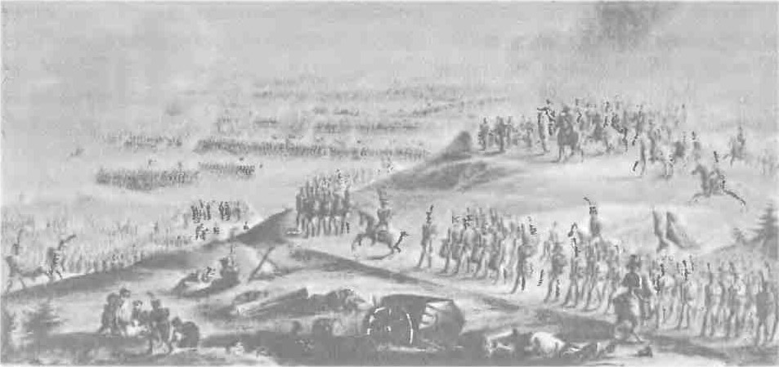
Бородинское сражение.
Потери, понесенные в Бородинском сражении, заставили Кутузова отступить к Москве. На совете в деревне Фили он принял решение сдать старую столицу без боя, предпочтя сохранить армию и тем самым спасти Россию. Выйдя из Москвы по Рязанской дороге, Кутузов совершил так называемый Тарутинский маневр: оторвавшись от авангарда французов, русская армия обогнула Москву с юга и заняла выгодные позиции у села Тарутино на Калужской дороге. Тем самым пути противника на юг, к богатым, нетронутым войной землям, были перекрыты.
Французская армия вступила в Москву 2 сентября. В городе вскоре начались пожары, в результате которых выгорело около 80 % города. Войска Наполеона занимались грабежами и пьянствовали. Они не нашли в городе продовольствия, а многие отряды, посылаемые за едой в окрестные села, были уничтожены партизанами из числа регулярных войск и крестьян.
6 — 7 октября Наполеон начал отступление из Москвы с целью прорваться на Калужскую дорогу. Кутузов, получив своевременное известие о выходе французов, выслал навстречу им свой авангард. У Малоярославца 12 октября произошло одно из самых кровопролитных сражений войны. Город несколько раз переходил из рук в руки и к концу дня остался у французов, но русские войска по-прежнему преграждали дорогу на Калугу. Это вынудило Наполеона повернуть на ранее разоренную им Смоленскую дорогу.
В ходе отступления французы понесли потери в сражениях при Вязьме и Красном, но больше всего — от начавшегося голода. С трудом Наполеону удалось избежать ловушки и 14— 16 ноября прорваться через реку Березину, потеряв при переправе до 30 тыс. человек. 23 ноября император передал командование маршалу И. Мюрату и отправился в Париж.
Заграничные походы русской армии. В январе 1813 г. русские войска перешли границу. Был подписан договор о совместных действиях России и Пруссии (Шестая антифранцузская коалиция, позже к ней присоединилась Австрия). Союзники подошли к Эльбе. Здесь М. И. Кутузов простудился, заболел и 16 апреля 1813 г. скончался.
Наполеон, сформировав новую армию, перешел в наступление. Ему удалось нанести ряд поражений союзникам. Однако в начале августа в сражении при чешском городе Кульм русской гвардией был пленен французский корпус генерала Д. Вандама. Под Лейпцигом 4 — 7 октября 1813 г. произошла «Битва народов». Наполеон был разгромлен.
Внутренняя политика после 1812 г. Войны тяжелым бременем легли на экономику России. Для восстановления своих хозяйств помещики увеличивали барщину и оброк. Это усиливало недовольство крестьян, вызывало их выступления.
В настроении Александра I к этому времени произошли большие перемены. Он во многом разочаровался в возможности осуществления и пользе реформ. В нашествии Наполеона и победе над ним он видел проявление воли Божьей. Поэтому, считал царь, истинная вера, следование Божественным заповедям дадут, гораздо больше, чем любые реформы. Продолжая в тайне разрабатывать проекты некоторых преобразований, все усилия Александр направил на поддержание существующего порядка и распространение религиозных идей.
Главным помощником царя во внутренней политике стал его фаворит генерал А. А. Аракчеев. Современники говорили об аракчеевщине, считая генерала фактическим правителем страны, хотя на деле он был лишь усердным исполнителем воли императора. Аракчеев стремился всюду поддерживать порядок и дисциплину, чем снискал себе множество врагов. По приказу царя он занялся введением военных поселений. Александр видел в них средство пополнения войск обученными рекрутами и способ уменьшить расходы на армию. Одна часть поселян занималась военным делом, а другая — вела хозяйство. Вся жизнь в поселениях проходила под присмотром офицеров. Положение поселян оказалось хуже, чем крепостных. Это вызывало неоднократные восстания, которые жестоко подавлялись.
Проводились и другие своеобразные «реформы». Дело просвещения пытались полностью подчинить задаче религиозного воспитания. Даже естественные науки рекомендовалось преподавать в соответствии с Библией.

Тема 14: «Движение декабристов».
Возникновение тайных обществ. После Отечественной войны 1812 г. и Заграничных походов русской армии в России возникли тайные политические организации, членов которых впоследствии назвали Декабристы. Организации создали молодые офицеры, участники войн с Наполеоном. Охваченные патриотическими чувствами, они ждали, что Александр продолжит реформы на благо народа-победителя. Когда же боевые офицеры поняли, что преобразований не будет, они встали на путь борьбы с властью.
Первое тайное общество получило название «Союз спасения» (1816), в нем насчитывалось около тридцати человек. Главной его целью стало установление конституции и отмена крепостного права. Средством достижения цели планировался военный переворот.
На основе этого общества образовался «Союз благоденствия» (1818). Тогда на время возникла надежда, что Александр продолжит реформы. Поэтому планировалось распространять передовые идеи с помощью прессы, устной пропаганды, способствовать просвещению народа. Вскоре, однако, в «Союзе благоденствия» выявились разногласия.
В 1821 г. руководители общества поставили на повестку дня вопрос о его роспуске. Одновременно началась подготовка к созданию нового тайного общества, состоявшего из наиболее радикальных членов«Союза благоденствия». Так возникли Северное и Южное общества. Центр первого находился в Петербурге, а центр второго — в армиях, расквартированных на Украине. Общества ставили перед собой цель захвата власти и проведения преобразований.
Программные документы декабристов. Лидером и главным идеологом Южного общества был полковник П. И. Пестель. По поручению его членов он написал программный документ — «Русскую правду». В ней содержалось требование ликвидации крепостничества и сословных привилегий, объявлялось равенство всех перед законом. Половину земель крупных помещиков планировалось изъять и передать крестьянам, им же отходила и большая часть государственных земель. В России устанавливалась республика с двухпалатным органом власти — Верховным собором. Верховный собор избирался Народным вечем, состоящим из народных представителей, выбранных сроком на пять лет. Вече формировало и Державную думу — орган верховной распорядительной власти из пяти членов. «Русская правда» провозглашала всеобщее избирательное право (для мужчин), свободу вероисповедания, слова и печати. Все народы России наделялись одинаковыми правами и в будущем должны были слиться с русским народом по языку и быту.
Программа Северного общества, составленная Н. М. Муравьевым, получила название «Конституция». Она также отменяла крепостное право и сословные привилегии, вводила политические свободы. Монарх сохранял свою власть, которая, однако, ограничивалась законодательной властью (Народное вече). Принимать участие в выборах могли мужчины, обладавшие недвижимым имуществом минимум в 500 рублей и не находящиеся в личной зависимости. Н. М. Муравьев считал, что земля должна оставаться у помещиков, крестьянам же передавалось по две десятины пахотной земли на двор.
Восстание декабристов. Декабристы смутно представляли, как они захватят и удержат власть. Некоторые хотели арестовать императора и заставить его провозгласить о преобразованиях. Другие считали, что достаточно выступить во главе военных подразделений, которыми они командовали, чтобы в России началась революция. Наиболее ясно всю трудность переворота понимал П. И. Пестель. Он тщательно готовил Вятский полк, командиром которого был, к походу на Петербург. После взятия власти Пестель считал необходимым установление революционной Диктатуры. Большинство декабристов были не согласны с подобными планами, считая их «аморальными». К концу 1825 г. разногласия между декабристами фактически парализовали их деятельность. Выступлению способствовала внезапная перемена обстановки.
19 ноября 1825 г. во время путешествия по стране в Таганроге скончался император Александр 1. Почти никто не знал, что брат царя Константин отказался от престола в пользу другого брата — Николая. В Петербурге приняли присягу Константину. Прошло около месяца, пока Николай, наконец, решился объявить себя императором. Присяга ему была назначена на 14 декабря. Мало кто понимал смысл этих событий. В войсках сомневались в правах Николая на престол.
Этим решили воспользоваться члены Северного общества. Заговорщики рассчитывали заставить сенаторов провозгласить написанный ими манифест, где объявлялось об уничтожении прежнего правления, крепостного права, введении гражданских свобод.
Ранним утром 14 декабря 1825 г. офицеры — члены тайного общества — отправились по казармам. Им удалось вывести на Сенатскую площадь около 3 тыс. солдат и матросов. Но там выяснилось, что Сенат пуст, поскольку сенаторы, приняв рано утром присягу Николаю 1, разъехались по домам. Восставшие, которых окружили верные властям войска, пребывали в бездействии, однако не поддавались на уговоры прекратить выступление. К вечеру Николай приказал начать обстрел повстанцев. После нескольких артиллерийских выстрелов мятежники рассеялись.
Получив известие о событиях в Петербурге, некоторые члены Южного общества попытались организовать выступление на Украине. Однако восстание (29 декабря 1825 г. — 3 января 1826 г.), возглавленное подполковником Черниговского полка С. И. Муравьевым-Апостолом, не удалось.
Пятеро из арестованных декабристов (П. И. Пестель, К. Ф. Рылеев, С. И. Муравьев-Апостол, М. П. Бестужев-Рюмин и П. Г. Каховский) были приговорены к четвертованию, замененному повешением. Большинство других сослали на каторгу в Сибирь.

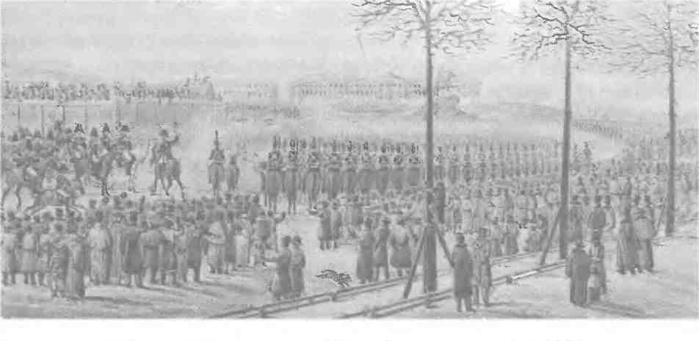
Восстание на Сенатской площади в Петербурге 14 декабря 1825 г. Акварель К. И. Кольмана.

Восстание декабристов стало первым в истории России революционным выступлением.
Главным итогом восстания и расправы над декабристами стало усиление противоречий между властью и частью общества.

Документ
Из письма декабриста А. А. Бестужева (Марлинского) Николаю
...Наполеон вторгнулся в Россию, и тогда-то народ русский впервые ощутил свою силу, тогда-то пробудилось во всех сердцах чувство независимости. Вот начало свободомыслия в России. Правительство само произнесло слова: «Свобода, освобождение». Само рассеивало сочинение о злоупотреблении неограниченной власти Наполеона. Еще война длилась, когда ратники, возвратясь домой, первые разнесли ропот в классе народа. «Мы проливали кровь, — говорили они, — а нас опять заставляют потеть на барщине. Мы избавили родину от тирана, а нас вновь тиранят господа». Войска от генералов до солдат, пришедши назад, только и толковали: «Как хорошо в чужих землях». Сравнение со своим естественно произвело вопрос: почему же не так у нас? Сначала, покуда говорили о том беспрепятственно, это расходилось на ветер, ибо ум, как порох, опасен только сжатый. Но с 1817 г. все переменилось. Люди, видевшие худое или желавшие лучшего, от множества шпионов принуждены были разговаривать скрытно, — и вот начало тайных обществ. <...> Предпочтение немецких фамилий перед русскими обижало народную гордость. Тогда-то стали говорить военные: «Для того ль освободили мы Европу, чтобы наложить цепи на себя? для того ль дали конституцию Франции, чтобы не сметь говорить о ней, и купили кровью первенство между народами, чтобы нас унижали дома?»...

